1. Запустити проект  


2. Коллекція Postman лежить в папці resources  
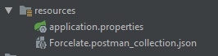

3. Першим запустити запит що лежить в під папці Login  
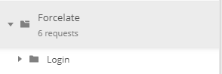

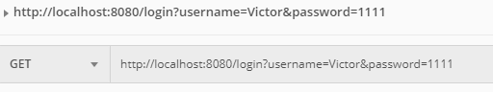

4. Від нього ми получаєм токен в консоль  


5. Копіюєм токен з консолі та вставляєм його в усі запити  
з вкладки **Authorization** -> **Bearer Token**

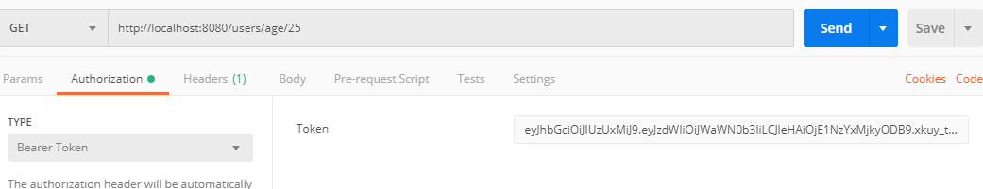

6. Виконуємо усі запити  
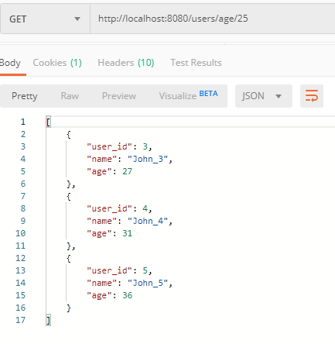

Тест для сервісу:  
